Autour de Monsieur Chostakovitch

- Qui peut deviner dans quel pays a vécu Chostakovitch ?
- Qui connaît un prénom russe ? Lequel ?
- Et celui du compositeur qui nous rassemble ?
- Qui peut dire bonjour en russe ?
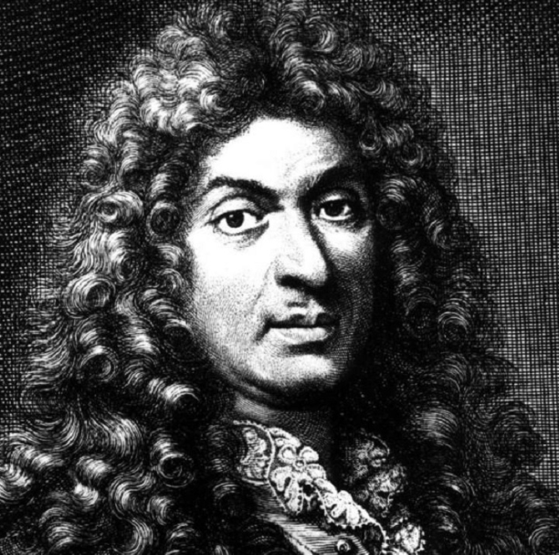
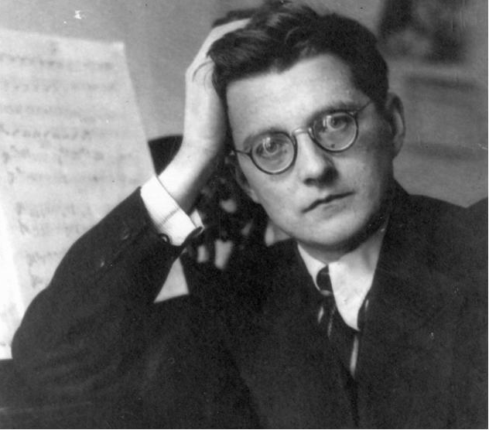
- Qui reconnaît Chostakovitch sur ces 3 images ?
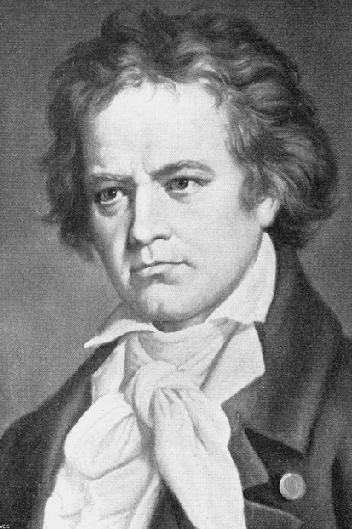
- Qui peut citer le nom actuel de la ville nommée Pétrograd puis Leningrad, ville natale du compositeur qui nous rassemble aujourd'hui ?
- Qui est déjà aller en Russie ? Où ?
- Qui sait de quel instrument jouait Chostakovitch ?
- Qui a déjà joué du piano ? Si non, de quel autre instrument ?
- Chostakovitch a composé entre autre 2 trios et 15 symphonies. Qui connaît la différence entre un trio et une symphonie ?
- Qui sait combien il y a d'instrumentistes dans un orchestre jouant une symphonie de Chostakovitch? Moins de 12, plus de 16, plus de 40 ?
- Qui a déjà écouté un orchestre symphonique? Dans quelle salle ? Avec quels instruments ?
- Qui peut citer un instrument de la famille des cordes, un de la famille des cuivres et des percussions ?
- Qui peut mimer un violoncelliste ?
- Qui peut citer l'homme politique tyrannique sous le régime duquel Chostakovitch a vécu en Russie ?
- Qui sait comment les russes le surnommaient ?
- Qui peut deviner pourquoi Chostakovitch restait tous les soirs assis sur les marches d’escalier de son immeuble, une valise à côté de lui ?

Autour de Monsieur Chostakovitch
Réponses

  - Chostakovitch a vécu en Russie.
  - Prénom russe : Vladimir, Dimitri, Volodia, Igor ...
  - Dmitri est son prénom.
  - Bonjour se dit « zdrastvouitié » en russe.
  - Chostakovitch est au milieu. A gauche c’est Beethoven et à droite Lully.
  - Saint Pétersbourg est le nom actuel de la ville natale de Chostakovitch.
  - ….
  - Il jouait du piano.
  - …
  - Un trio est joué par 3 instruments, une symphonie en rassemble de nombreux : au minimum des cordes, des bois, des cuivres, des percussions.
  - Plus de 40 sortes différentes d’instruments pour une symphonie de Chostakovitch.
  - …
  - Famille des cordes : violon, alto, violoncelle, contrebasse ; famille des cuivres : trompette, cor, tuba, trombone ; famille des percussions : xylophone, triangle, timbale, cymbale …
  - Il doit être assis, jambes écartées et le bras fait des mouvements au niveau des genoux.
  - Staline
  - « Le père des peuples »
  - Il attendait anxieux que la police secrète de Staline vienne le chercher et l’emmène pour l’interroger.

